



模板封面和内页例子

组织标准软件过程文档

文档标识

项目名称 | <>
文档名称 | 需求管理过程
版本号 | <>
状况
模板版本号 | <>

文档修订历史

版本 | 日期 | 描述 | 文档所有者
 | <yyyy-mm-dd> | <简要说明在此版本中的发生的变化以及发生变化的原因。同时列出此版本评审人和核准人的姓名。>

此版本文档的正式核准

姓名 | 签字 | 日期

分发控制

副本 | 接受人 | 机构
目 录

1. 一级主题一 2
1.1 二级主题一 2
1.2 二级主题二 2
2. 一级主题二 2
2.1 二级主题一 2
2.2 二级主题二 2
2.3 二级主题三 2
3. 附录：模版使用说明 2
3.1 快捷键说明： 2

一级主题一

二级主题一
/请在此处说明基本概念
需求开发和需求管理两大类活动构成了需求工程，本过程定义了需求管理的活动。需求管理的目的在客户和处理客户需求的项目之间建立对需求的共同理解，维护需求与其他工作产品的一致性，并控制需求的变更。

需求工程的全部活动如下图所示：
需求工程
需求开发
需求变更控制
需求管理
需求确认
需求调查
需求分析
需求定义

二级主题二
需求管理过程包括需求确认和需求变更控制两个过程。首先，对于需求开发的结果，应该经过客户和项目团队的共同评审来确认。之后，如果需要对需求进行变更，应该再经过“申请－评审－确认”的流程。需求变更经过确认后，应该根据变更后的需求更新项目计划以及后续阶段的相关工作产品，项目团队要跟踪变更使之与需求保持一致。
除了客户和项目团队评审需求文档之外，组织软件质量保证部门还要定期对需求管理过程进行评审。

一级主题二

二级主题一
目的
项目团队和客户共同对项目的用户需求进行评审，以建立对已经分配需求的共同理解。
角色与职责
角色 | 职责
技术部门经理 | 批准项目用户需求
项目经理 | 1、与客户确定项目用户需求，决定项目范围  2、确定并评审验收准则  3、评审可行性以及对进度、资源的需求
项目团队 | 1、从实现的角度评审用户需求  2、需求工程师应受过相关培训
需求负责人 | 1、从实现的角度评审用户需求  2、基线化经过评审的需求  3、对用户需求建立跟踪
其他受影响的组 | 1、评审并确认项目用户需求，以达成一致  2、客户是一个受影响的组

入口准则
项目用户需求文档已经记录、整理完成
输入
项目用户需求文档，根据项目情况该文档是以下文件的一个或多个：
- 《用户需求说明书》
- 可能的其他文件，比如合同、立项建议书作为补充
- 列表1
- 列表2

过程步骤
流程 | 角色 | 描述
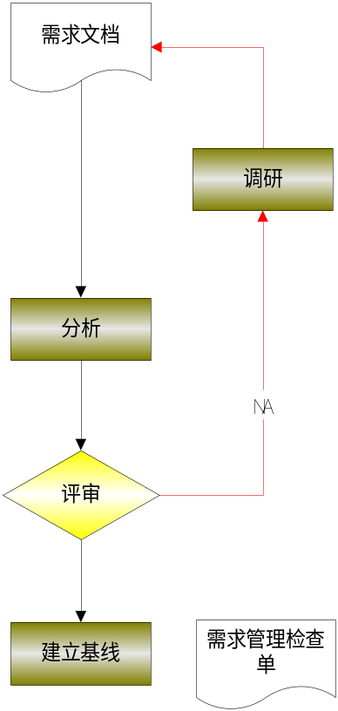 | 项目团队 | - 项目团队中的全体人员应该参予项目用户需求的建立过程，包括设计、编码人员等等
 | 项目团队 | - 对评审中发现的缺陷进行调研，并进行纠正
 | 项目经理 | - 针对不能达成一致的用户需求跟客户进行沟通
 | 项目团队 | - 从实现的角度评审用户需求，以消除明显的错误和分歧
 | 项目经理  需求负责人  其他受影响的组 | - 对用户需求文档进行评审并达成一致  - 对缺陷进行跟踪，直至关闭
 | 技术部门经理  用户 | - 在用户需求文档提交客户核准前，技术部门经理批准经过评审的项目需求  - 用户对需求做出书面确认，并和项目组达成共识。
 | 需求负责人 | - 将经过评审的用户需求文档基线化  - 建立《需求跟踪矩阵》  - 将已确认的用户需求文档分发给相关人及相关组
输出
- 用户需求说明书以及书面的需求确认
- 《用户需求评审报告》
- 《需求跟踪矩阵》
出口准则
- 客户评审后核准了用户需求说明书文档
- 需求文档已经基线化
- 建立了《需求跟踪矩阵》
度量
- 项目经理统计需求确认过程的工作量和需求文档的规模
- 对需求文档评审过程中识别的缺陷数
裁减指南
- 项目团队通常会选择一些工具软件进行需求管理，因此需求文档可以是利用工具软件建立的工件
- 如果选择的需求管理工具软件具有跟踪需求的功能，可以不需要另外建立专门的《需求跟踪矩阵》
- 技术部门经理批准和客户核准，除了正式的书面文档方式外，可以是电子邮件、会议记录、谈话记录的形式
特殊说明
- 《用户需求说明书》中应该包含验收标准的内容。

二级主题二
目的
- 控制并管理需求变更，确保项目计划、产品和活动与项目需求的一致性
- 受影响的组同意变更，并保持与项目需求一致
角色与职责
角色 | 职责
项目经理 | - 评审并批准需求变更  - 根据变更后的需求，对项目计划进行变更
项目团队 | - 从实现的角度对需求变更进行评审  - 实施变更
需求负责人 | - 从实现的角度对需求变更进行评审  - 维护所有需求的可跟踪性  - 检查项目产品和活动与项目需求的一致性，跟踪并消除不一致项
其他受影响的组 | - 评审并确认需求变更，以达成一致  - 客户是一个受影响的组
项目SQA | - 按照指定的标准和规范，对需求变更控制过程活动评估是否有效

入口准则
项目需求发生变更
输入
- 当前在使用的、已经基线化的项目需求文档
- 需求变更文档
过程步骤
流程 | 角色 | 描述
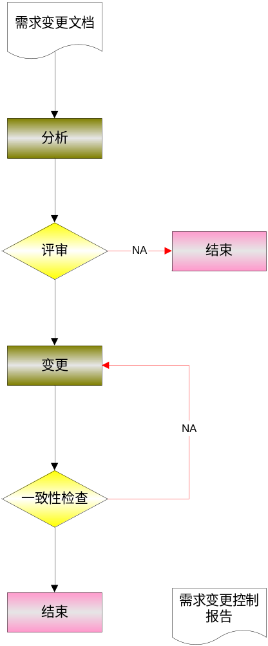 | 需求申请人 | - 填写《变更控制单》（参见配置管理的变更控制单模板），包括变更理由、变更描述和验收标准
 | 项目团队 | - 分析验收的合理性  - 从功能性、可用性、可靠性、性能、支持性等方面，分析变更的影响  - 变更工作量估计  - 变更风险评估
 | CCB  其他受影响的组 | - 由CCB对变更的需求进行评审，并决定是否变更（参见SCM的变更控制）  - 跟踪评审中的缺陷
 | 需求负责人  项目经理  项目团队  其他受影响的组 | - 更新需求文档，并重新确认，做为新的基线  - 更新项目计划以反映需求变更  - 后续阶段相关工作产品的变更都遵循变更后的需求来制定  - 维护需求跟踪矩阵
 | 需求负责人 | - 识别需求文档和后续阶段相关工作产品的一致性  - 记录所有的不一致项，并跟踪直到消除
 | 需求负责人 | - 所有更新的文档纳入基线  - 将更新的需求通知所有相关人及受影响组
输出
- 《变更控制单》
- 《需求跟踪矩阵》
- 已更新的需求、设计等相关文档及代码
出口准则
- 需求、设计、编码等引起的变更在《需求跟踪矩阵》得到反映
- 需求文档和后续阶段相关工作产品保持一致
度量
- 项目经理统计由于需求变更带来的工作量和文档规模
- 需求负责人统计项目需求变更情况
裁减指南
- 需求变更文档可以通过电子邮件、会议记录、谈话记录的形式，但内容必须包括变更理由、变更描述和验收标准
- 对于小的需求变更，可以不通过评审确认过程，但必须通知到受影响的所有团队
特殊说明
需求变更请求状态集
- 接受
- 拒绝
- 延期
- 计划的
- 设计中
- 编码中
- 已测试
- 交付

二级主题三
目的
验证需求管理实施过程，保证在合适的抽象层次上并以及时的方式了解和洞察软件过程。
角色与职责
角色 | 职责
项目经理 | - 定期组织需求管理的管理评审  - 对需求管理评审中的不合格项进行纠正
技术部门经理 | - 定期组织对需求管理的高级评审
项目SQA | - 配合质量保证过程的检查，验证需求管理评审的有效性，并跟踪对不合格项的处理

入口准则
定期召开管理评审会议的时间到达
输入
- 项目需求文档和工作产品
- 《需求管理检查单》
过程步骤
- 准备评审
- 项目经理/技术部门经理确定评审会议的时间、地点、设备和参加会议的人员名单（包括评审主持人、评审员、项目SQA、记录员、旁听者等），并告知所有相关人员。
- 评审主持人把项目需求管理的工作成果及相关材料、评审规程等发给评审员。
- 评审员阅读（了解）工作成果及相关材料。
- 由项目经理或技术部门经理组织的需求管理评审分别参见软件项目跟踪与监督过程中的阶段管理评审以及高级管理评审。
- 会议结束后，形成的需求管理评审的内容（见《项目管理评审报告》）分发给所有相关人员或相关组。
- 问题跟踪
由项目经理/技术部门经理负责或指定评审员对评审中发现的问题进行跟踪，直至问题解决。
输出
《项目管理评审报告》中的需求管理评审结果
出口准则
不符合项已经全部被消除
度量
无
裁减指南
无
特殊说明
需求文档内容的合理性由项目团队进行评审

附录：模版使用说明

快捷键说明：

- ctrl+1：标题1；
- ctrl+2：标题2；
- ctrl+3：标题3；
- ctrl+4：样式-小标题；
- ctrl+5：正文5 （正文列表）
- ctrl+E: 正文二级列表
- ctrl+6：正文6（表格栏正文）
- ctrl+7：正文7（表格栏正文列表）
- ctrl+8: 提示文字
- ctrl+9：正文9（正文编号）（也可用于表格）
- ctrl+0：普通正文；
- ctrl+M：目录；

